A slingo alapjai
A Slingo Lucky Joker egy gyors tempójú játék, amely a nyerőgépet a bingóval ötvözi nagy pénzdíjakkal.

Válassza ki a tétet, és nyomja meg a pörgetés gombot a kezdéshez.

8 pörgetése van, hogy párosítsa a tárcsákon és a rácson található számokat.

Slingók gyűjtésével feljebb léphet a nyereménylétrán.
A pénzdíjak minden összegyűjtött slingo (nyerővonal) után nőnek.

12 nyerővonal és 11 jutalom szerepel a nyereménytáblán, mert a rács utolsó száma mindig legalább 2 nyerővonalat ad.

Szimbólumok
Wild szimbólumok esetén bármely számot megjelölheti a szimbólum feletti oszlopban.

Szuper wild szimbólumok esetén bármilyen számot megjelölhet a rácson.

Az ingyenes pörgetési szimbólumok egy további pörgetést adnak.

3 bónuszkerék szimbólum 5 bónuszkerék pörgetést aktivál.

3 bónusz nyerőgép szimbólum 15 extra pörgetést ad a bónusz nyerőgépen.

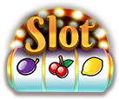

Extra pörgetések
Minden játékot követően extra pörgetések érhetők el.

Az egyes pörgetések ára a rács pozíciójától és a lehetséges díjaktól függ.
Az árak meghaladhatják az alaptétet.
Extra pörgetési limiteket a játékvezérlők között állíthat be.
Nyomja meg a Begyűjtés gombot a játék befejezéséhez vagy további pörgetések vásárlásához.
A következő pörgetés ára a pörgetés gombon jelenik meg.

Ösvényjáték
A játék egy ösvényt tartalmaz, amely körülveszi a slingorácsot.

A rácson fix díjas pozíciók találhatók – egy díjjal mindkét oldal közepén, eggyel pedig a jobb alsó sarokban.
Minden játék elején a lehetséges nyeremények véletlenszerűen kerülnek kiosztásra az elérhető nyereményhelyek között.
A játék elején a bal felső sarokban egy kocka és egy Joker jelenik meg.
A joker minden pörgetéssel az óramutató járásával megegyező irányban mozog a tábla körül, és azonnal odaítél minden díjat, amelyre lép. A joker pörgetésenként 1-6 mezőt mozog a kockadobás alapján.

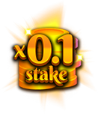 | 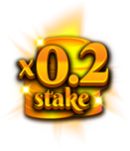 | 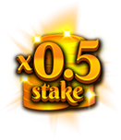 | 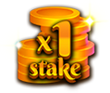

Bónuszkerék
A bónuszkerék akkor aktiválódik, amikor 3 bónuszkerék szimbólum landol egyetlen pörgetés alatt, vagy ha 6 vagy több slingót ér el a nyereménylétrán.

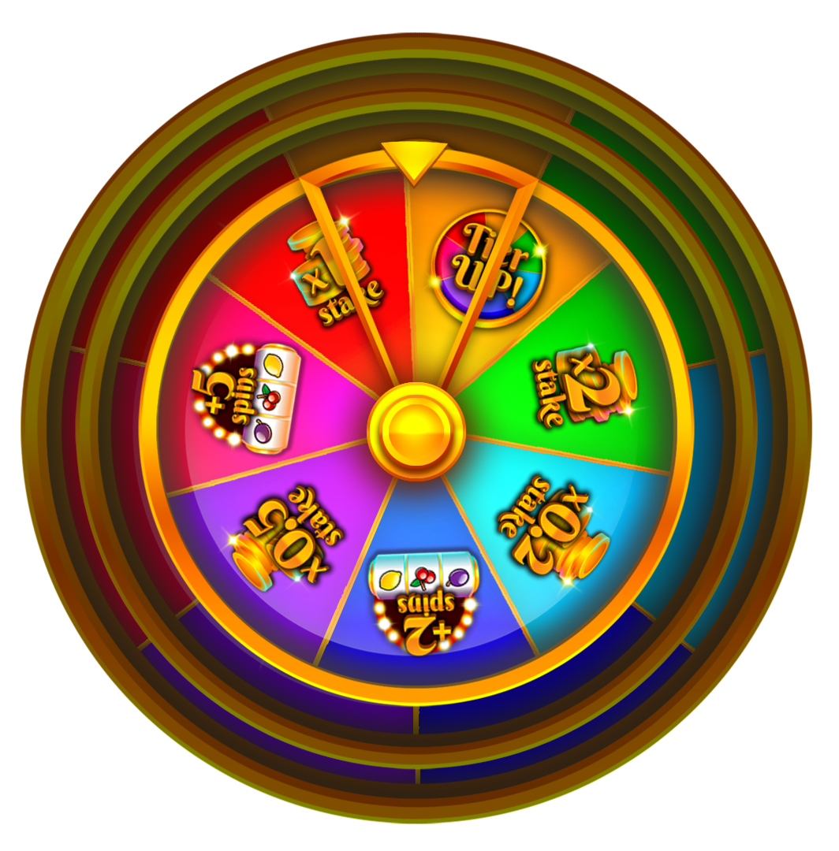

Pénznyeremények

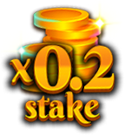 | 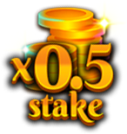 | 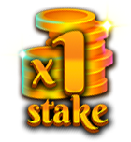 | 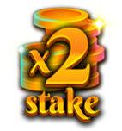 | 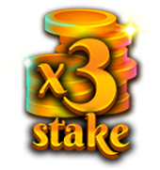
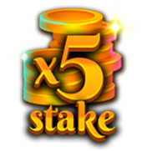 | 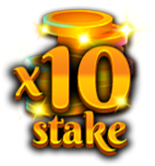 | 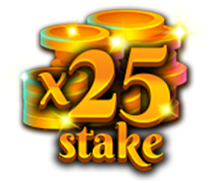 | 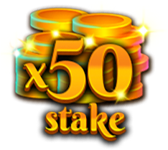 | 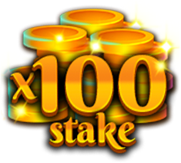
 |  | 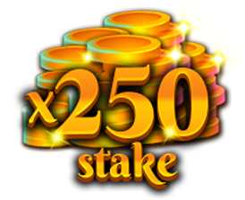

Extra bónusz nyerőgép pörgetések

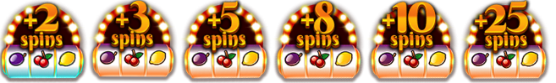

Fejlessze a bónuszkerék szintjét, hogy nagyobb díjakat nyerjen.

A minimális nyeremény bármely bónuszkeréken 0,2x-es alaptét vagy 2 nyerőgép pörgetés.
A maximális nyeremény bármely bónuszkeréken 250x-es alaptét.

Bónusz nyerőgép
A játék végén a bónusz nyerőgép az összes kapott pörgetést lejátssza. A bónusz nyerőgép pörgetései akkor kerülnek kiosztásra, ha 3 bónusz nyerőgép szimbólum landol egyetlen pörgetés alatt, vagy a slingo nyereménylétrán és/vagy a bónuszkeréken nyerhető meg.

A wild joker szimbólum csak a 3 középső tárcsán jelenhet meg.
Egy wild joker szimbólum a kipörgetésekor bővül, hogy kitöltse a teljes tárcsát, mielőtt a nyereményeket kiszámítanánk.

A bónusz nyerőgép minimális nyereménye a vonaltét 5x-ös értéke.
A bónusz nyerőgép maximális nyereménye a vonaltét 100x-os értéke.

A szimbólumok kifizetése
A vonalak fizetési kombinációi megszorzásra kerülnek a vonalankénti téttel.
A scatter nyeremények megszorzásra kerülnek a teljes téttel.
A scatter nyereményeket a többi nyeremény mellett kerülnek kifizetésre.
Ha egy vagy több wild joker szimbólum részt vesz egy nyereményben, akkor a nyeremény megduplázódik.
5 x500  4 x100  3 x20  2 x2 | 5 x500  4 x100  3 x20  2 x2 | 5 x250  4 x50  3 x10
5 x250  4 x50  3 x10 | 5 x50  4 x10  3 x5 | 5 x50  4 x10  3 x5
5 x50  4 x10  3 x5 | 5 x50  4 x10  3 x5 | 5 x100  4 x20  3 x5

Nyerőgép nyerővonalak
Csak a legmagasabb nyerő kombináció kerül kifizetésre vonalanként.
A tétvonal nyereményei balról jobbra fizetnek, kivéve a scatter nyereményeket, amelyek bármely pozícióban előfordulhatnak.
Meghibásodás esetén minden nyeremény és játék érvénytelen.

Slingo nyerővonalak
12 nyerővonal és 11 jutalom érhető el, mert a rács utolsó száma mindig legalább 2 nyerővonalat ad.

Legjobb stratégia
A legjobb stratégia szerint a wild és a szuper wild szimbólumok pozícióit úgy kell kiválasztani, hogy a játékos közelebb kerüljön egy slingo kirakásához.

Ha több, azonos kritériummal rendelkező pozíció áll rendelkezésre, akkor azok a pozíciók részesülnek előnyben, amelyek a legtöbb slingóban (nyerővonalban) részt vesznek.

A középső négyzet például előnyt élvez, mivel egy vízszintes, egy függőleges és két átlós vonalnak is része. Ha több pozíció létezik ugyanazokkal a kritériumokkal, akkor a választás véletlenszerű.

Játékvezérlők
A játékvezérlők a menüből választhatók ki.

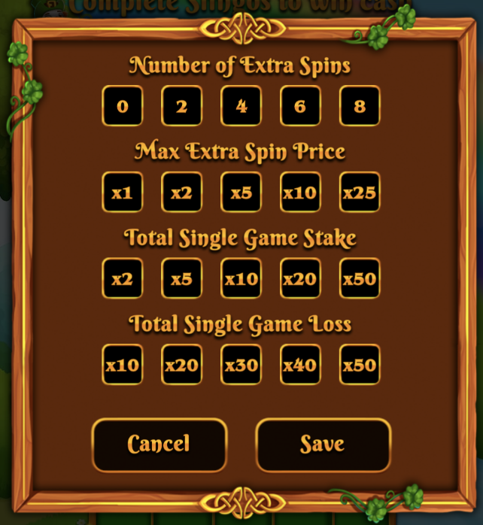

Állítsa be a felajánlható extra pörgetések maximális számát.
Állítsa be az extra pörgetésért kérhető maximális díjat.
Állítsa be, hogy mennyi lehet egy játék maximális tétje.
Állítsa be, hogy mennyi lehet egy játék maximális vesztesége.
A játék automatikusan véget ér, ha eléri a beállított limitek valamelyikét.

Általános szabályok
A legjobb stratégia alapján a játék elméleti RTP-értéke {TODO}%.
A legjobb stratégia alapján minden extra pörgetés elméleti RTP-értéke {todo}%.
Az extra pörgetések során a tárcsákon nem szerepelnek ingyenes pörgetési szimbólumok.
Az extra pörgetések során néhány potenciális nyereményhez szuper wild szimbólumok lehetnek szükségesek.
Az extra pörgetések csak akkor állnak rendelkezésre, ha egy bónusz érhető el a következő pörgetésnél.
Az extra pörgetések árait felkerekítjük a legközelebbi egész számú értékre, ami befolyásolhatja az RTP-értéket, főként az alacsonyabb tétek esetében.
Meghibásodás esetén minden nyeremény és játék érvénytelen.

Függőben lévő játékok
A befejezetlen játékok [24] órával az elindításuk után automatikusan befejeződnek.

A fennmaradó pörgetések lejátszása véletlenszám-generátorral történik, amely minden döntést meghoz a játékos helyett.

Minden nyereményt automatikusan jóváírunk.

